■大阪府における犯罪被害者等支援施策の推進について
（「大阪府犯罪被害者等支援条例」に基づく犯罪被害者等支援関連施策の推進）

「犯罪被害者等支援条例」の概要

犯罪等が依然として跡を絶たない現状の中、大阪でも、多くの犯罪被害者等（※）が様々な困難に直面し、平穏な生活を害され、苦しんでいます。そして被害が多岐にわたる分、必要とされる支援もまた、多種多様なものとなっています。
こうした現状を踏まえ、さらなる犯罪被害者等支援の充実を図るため、大阪府では、被害者支援の理念や方向性、
各主体の責務をより明確にし、府民理解の増進や関係機関と一体となった総合的な支援を実施する体制を構築していく
こととし、「大阪府犯罪被害者等支援条例」を制定し、平成31年4月1日から施行しました。
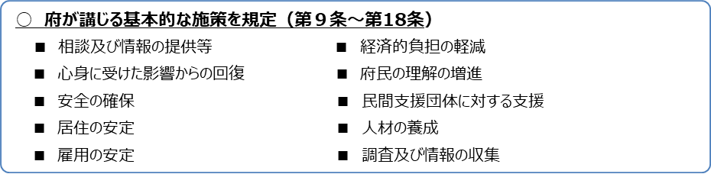
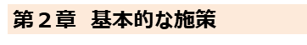
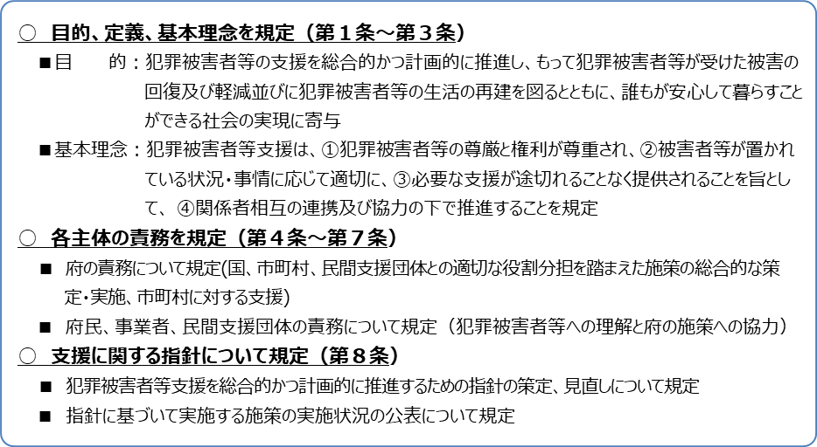
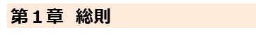
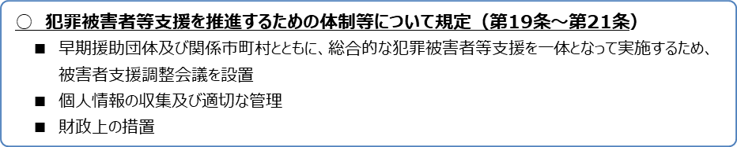
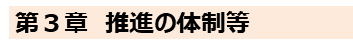
「大阪府犯罪被害者等支援条例」の概要

※「犯罪被害者等」とは、犯罪等により害を被った者及びその家族又は遺族をいう。（犯罪被害者等基本法第２条）

【担当課】 危機管理室 治安対策課

「大阪府犯罪被害者等支援に関する指針」の体系

全国に先駆け策定した「大阪府犯罪被害者等支援に関する指針」（平成18年12月策定、令和2年1月改訂）に基づき、基本目標である「犯罪被害者等に関する問題を社会全体で考え、ともに支えあう、だれもが安心して暮らすことができる大阪の実現」をめざして、犯罪被害者等関連施策を総合的かつ計画的に推進しています。

「大阪府犯罪被害者等支援に関する指針」の体系

基本目標 【大阪府が将来に向けて目指す姿】
犯罪被害者等に関する問題を社会全体で考え、ともに支えあう、誰もが安心して暮らすことができる大阪の実現

１ 犯罪被害者等が安心して暮らせるように

犯罪被害者等が抱える問題の多様性と深刻性を
踏まえ、幅広い分野にわたる府の施策の横断的･
効果的な組合せによる支援を実施

２ 犯罪被害者等を支える社会づくりのために

犯罪被害者等支援についての社会の関心を高め、
犯罪被害者等への無理解や偏見をなくし、犯罪被害者等の視点に立って行動し、支えていく社会づくりに取り組む

a 府民の理解の増進

a 相談及び情報の提供等
b 民間支援団体に対する支援
b 心身に受けた影響からの回復
c 人材の養成
c 安全の確保

d 調査及び情報の収集
d 居住の安定
e 雇用の安定
f 経済的負担の軽減

推進体制
■知事部局、警察本部、犯罪被害者等早期援助団体及び関係市町村と総合的な犯罪被害者等支援を一体となって実施
■行政、司法、医療、相談等の関係機関・団体が相互に連携し、オール大阪での犯罪被害者等支援を一体となって実施
■庁内部局間の連携強化を図り、犯罪被害者等支援のための施策を総合的・体系的に推進

検証・見直し
■指針に基づく犯罪被害者等支援のための施策の実施状況について毎年度公表するとともに、ＰＤＣＡサイクルを確立
■国の「犯罪被害者等基本計画」が改定されたときその他必要が生じたときは、点検を行い、必要に応じて本指針を改定

【担当課】 危機管理室 治安対策課
b 被害者のニーズに対応した各種情報の提供体制の整備(充実)

大阪府犯罪被害者等支援事業

治安対策課では、「犯罪被害者等が安心して暮らせるように」、「犯罪被害者等を支える社会づくりのために」という２つの視点で、大阪府犯罪被害者等支援事業を下記のとおり実施しています。

＜事業内容＞
■ 犯罪被害者等が安心して暮らせるように

(１)大阪府における「総合的対応窓口」（5ページ参照）
危機管理室治安対策課を大阪府における「総合的対応窓口」とし、情報提供、企画・調整、広報啓発等の業務を実施します。

(２)『性暴力被害者支援ネットワーク』の連携・強化（37ページ参照）
性暴力救援センター・大阪SACHICOを核にした、地域（2次医療圏）の協力医療機関との『性暴力被害者支援ネットワーク』の連携・強化を図ります。

(３)犯罪被害者等支援のための府営住宅の一時使用の実施（40ページ参照）
自宅が殺人事件の現場となるなどにより居住困難となった犯罪被害者等へ短期的な居住の場を提供する府営住宅の一時使用制度に併せて、電化製品等の生活備品を貸与し、犯罪被害者等の日常生活への復帰を支援します。

(４)民間賃貸住宅の仲介等に関する支援制度（42ページ参照）
大阪府内に居住中に、重大な犯罪等の被害により住居に居住することが困難になった犯罪被害者等を対象に、民間賃貸住宅物件の情報提供を行うとともに、その物件の契約を結ぶ際の仲介手数料を無料とすることで、犯罪被害者等の日常生活への復帰を支援します。

(５)無料法律相談の実施（49ページ参照）
「オールおおさか被害者サポート（被害者支援調整会議）」（70ページ参照）の支援対象者に対して、被害者支援に精通した弁護士による無料法律相談を実施します。

(６)再提訴費用の助成（49ページ参照）
時効成立を免れるため再び裁判を起こす場合、被害者側の負担となっている再提訴費用を、一定の要件に基づき、大阪府が助成します。

■ 犯罪被害者等を支える社会づくりのために

(１)学校等における犯罪被害者等による啓発事業（66ページ参照）
犯罪被害者の会の協力を得て、教育現場において、児童生徒、教職員、保護者等を対象に、被害者遺族らが自らの体験、心情等を語ることなどを通じ、命の大切さ、かけがえのなさを考える機会を提供します。

(２)府民理解増進のための啓発事業（66ページ参照）
府民の方々や事業者の方々に向け、犯罪被害者等の心情・現状や、二次被害の例などの情報を盛り込んだリーフレットやチラシ等を作成し、犯罪被害者等への理解増進を図ります。

(３)「犯罪被害者週間」にあわせた集中的な啓発活動の推進（66ページ参照）
「犯罪被害者週間」（11/25～12/1）にあわせた集中的な啓発活動を実施し、犯罪被害者等が置かれた現状等に対する府民の理解増進を図ります。

(４) 被害者等を支える社会づくり活動への支援（67ページ参照）
被害者団体が行う社会啓発活動等に対する支援を行います。

■ 推進体制

- ワンストップでの支援体制
オールおおさか被害者サポート（被害者支援調整会議）（70ページ参照）

(２)関係機関等との連携体制
民間団体・府警察本部との協働〔大阪府被害者支援会議への参画（70ページ参照）など〕、
市町村との連携・協力の推進（71ページ参照）、大阪府犯罪被害者支援庁内対策会議（72ページ参照） ほか

【担当課】 危機管理室 治安対策課

民間団体との協働による犯罪被害者等サポート体制の強化

電話・面接相談や、裁判所等への付添いなどの直接的支援活動等に取り組む民間団体（認定ＮＰＯ法人大阪被害者支援アドボカシーセンター）に対し支援を行い、被害者等からの多様なニーズに応えることができる体制強化を図っています。

＜大阪被害者支援アドボカシーセンターの主な支援等活動内容 ＞

○電話相談・面接相談
「被害のことを誰かに聞いてほしい」「これからどうなるのか聞きたい」などの相談を受けている。
必要に応じて、弁護士による法律相談や臨床心理士等による心理相談も行っている。

相談電話番号 | 06-6774-6365 | 10:00～16:00  月～金（祝日・年末年始を除く）

○直接的支援
自宅訪問、裁判所や警察、検察庁、病院などへの付添い、代理傍聴、マスコミ対応などを行っている。

○啓発活動
・被害者支援を啓発するための講演会やセミナー
・犯罪被害者週間(11/25～12/1)のキャンペーン活動 など

○支援活動員の養成講座と研修
・被害者支援員養成講座(基礎コース、入門コース)の開催
・各種研修の継続的な実施 など

○その他
被害者自助グループの支援、講演会・研修会への講師派遣、広報活動、調査研究事業 など

【担当課】 危機管理室 治安対策課

